**Elaborat: Bazaochi Dumitru**

**Laborator nr. 1 Sisteme de operare si securitatea calculatorului**

***Utilizarea comenzilor Windows***

**1.**Cu ajutorul comenzii “recent” deschid ultimul conținut redactat

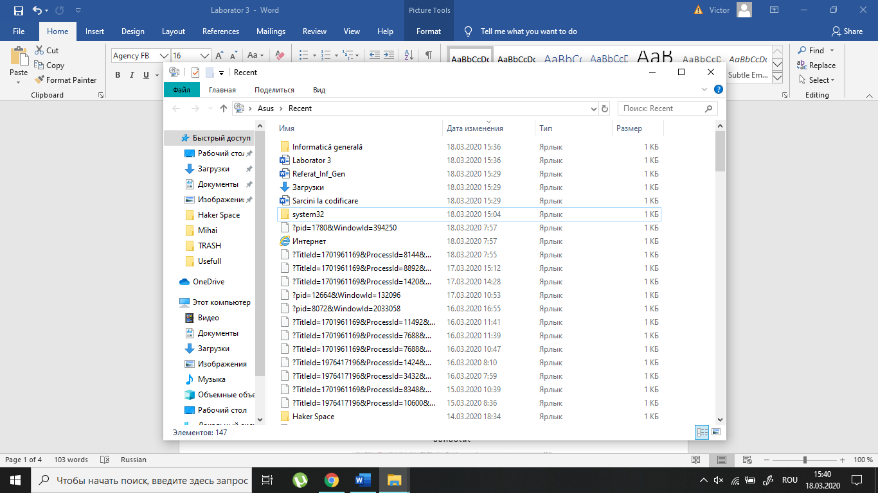

**2.**Cu comanda “fsquirt”realizez trimiterea prin Bluetooth a unui fișier către telefonul conectat

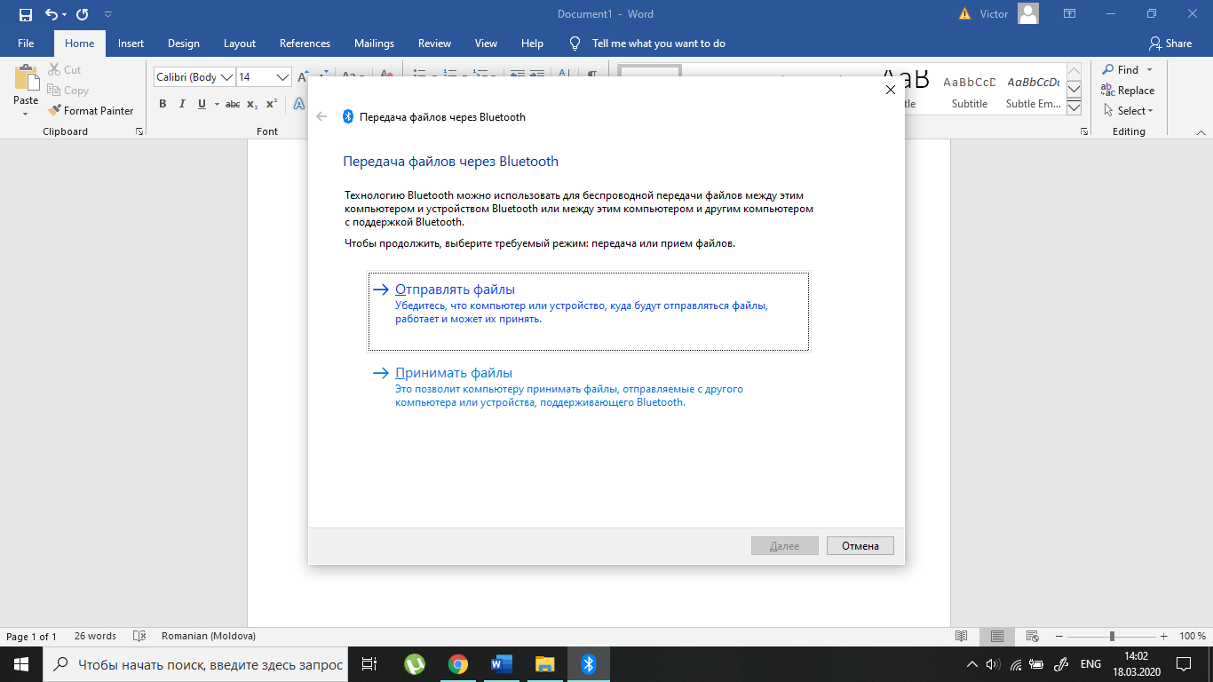

**3.**Cu comanda “cleanmgr” realizez curățarea discului С:\

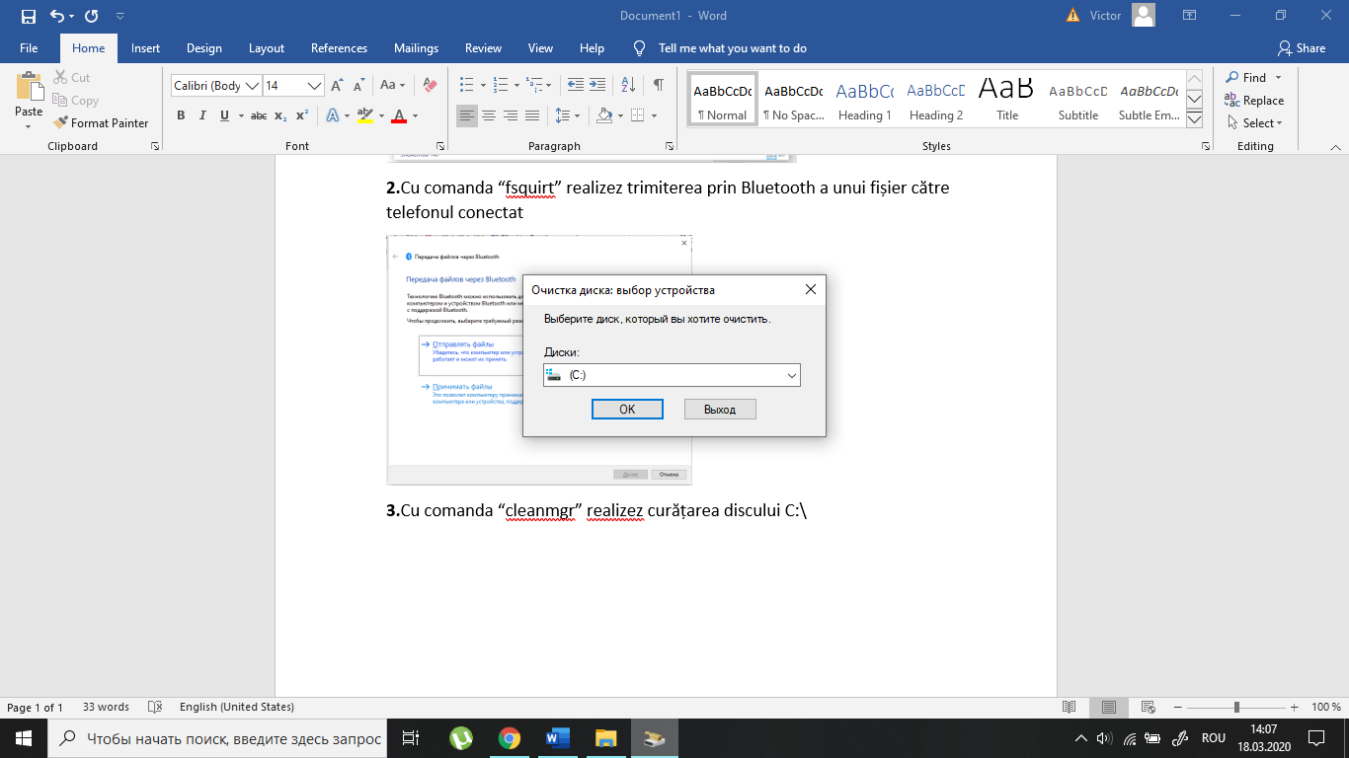

**4.**Cu comanda “recdisc” creez un disc de restabilire a sistemului

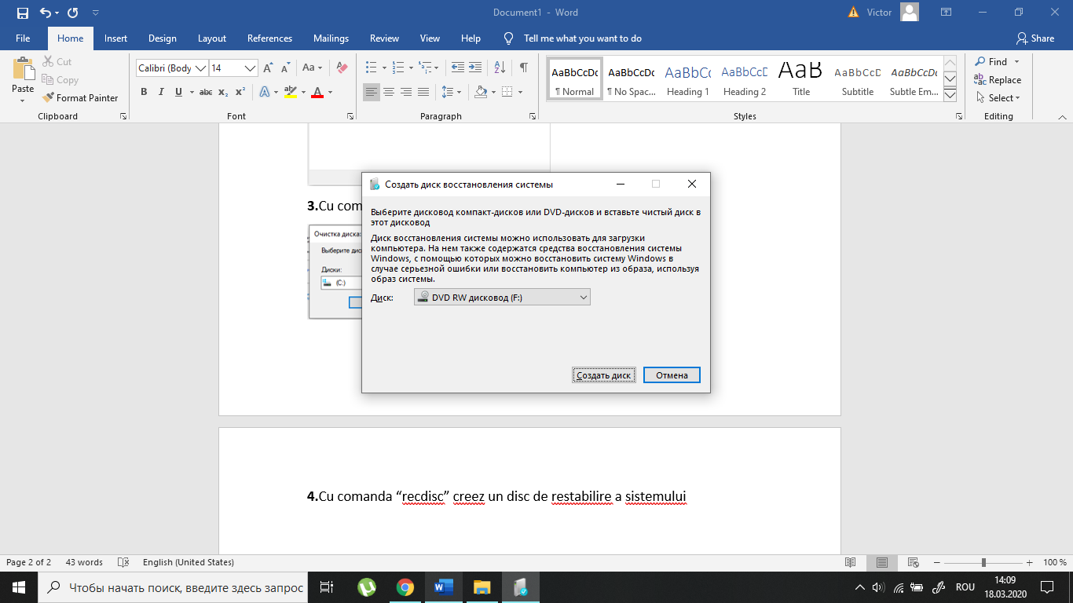

**5.**Cu comanda “iexpress” creez un arhiv SVX

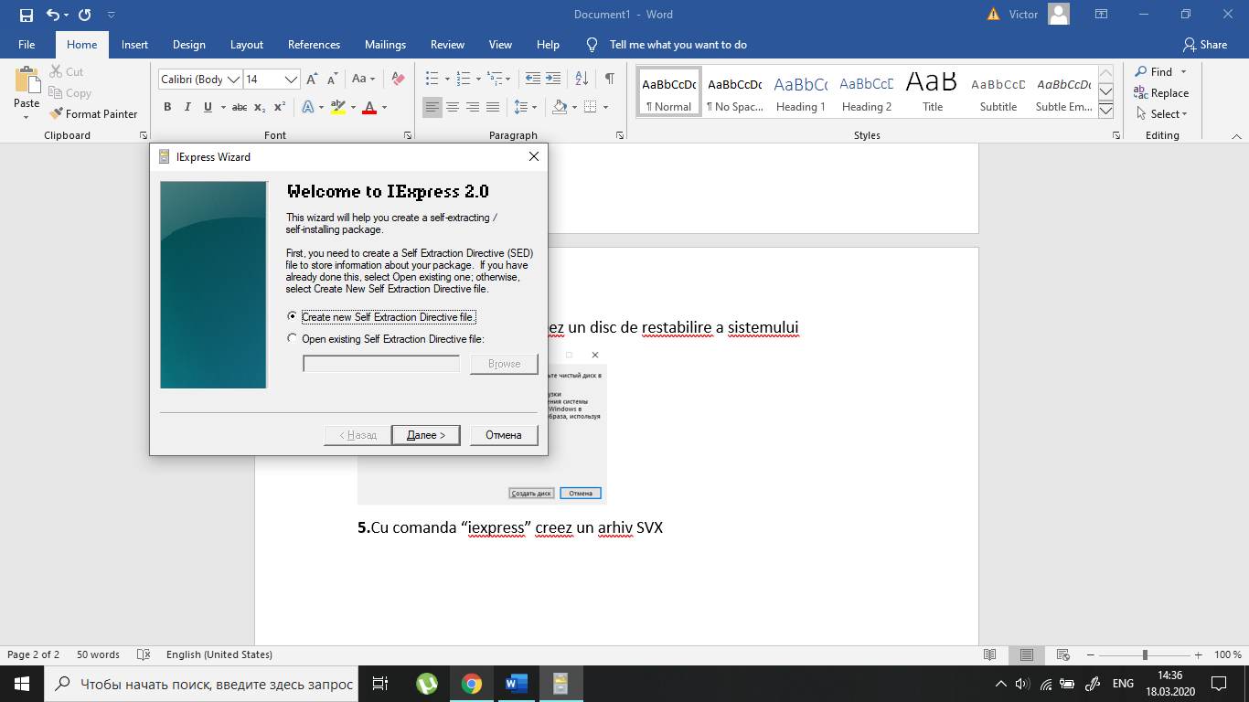

**6.**Cu comanda “magnify” conectez lupa de ecran

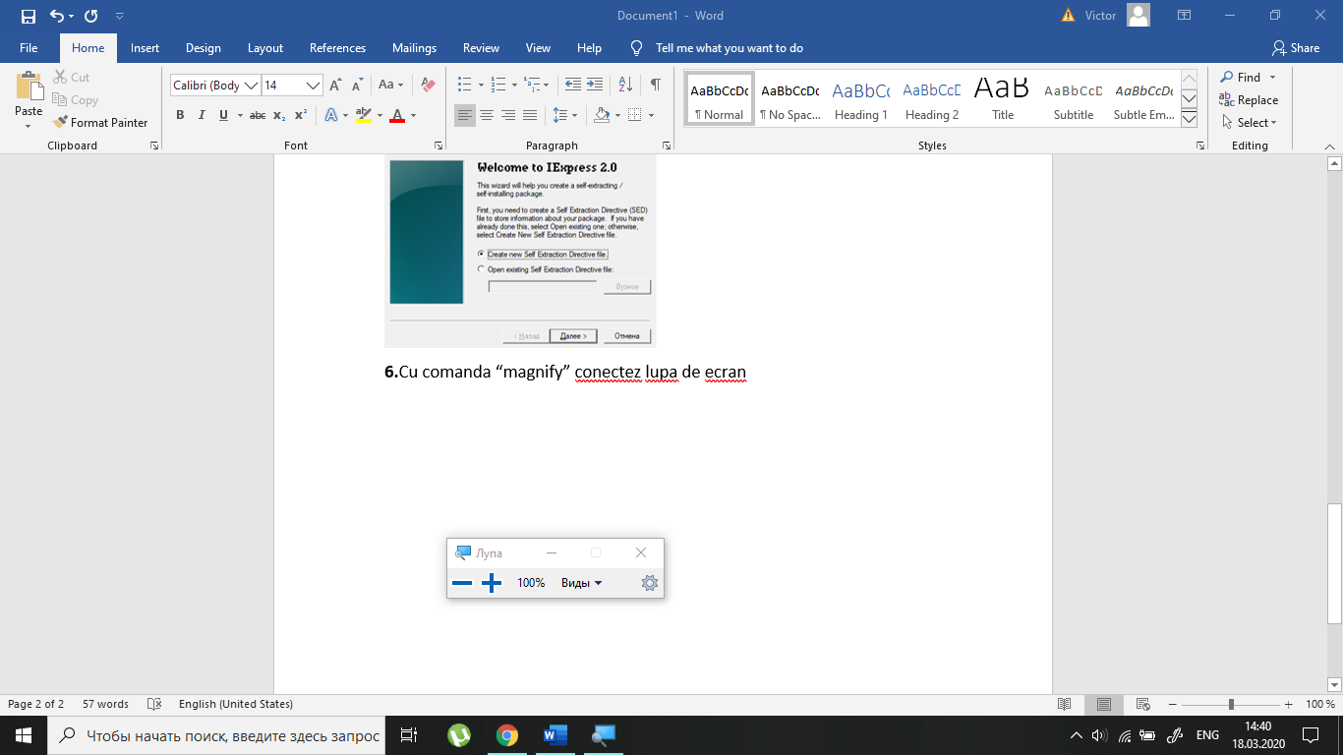

**7.**Cu comanda “mstsc” realizez conectarea la un remote desktop

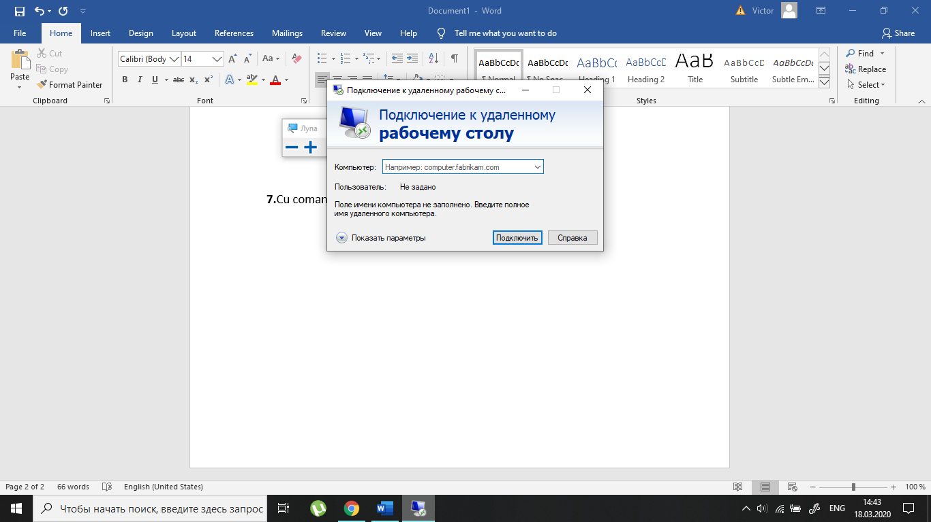

**8.**Cu comanda “taskmgr” pornesc task manager pentru a omite o aplicație din lista celor lansate curent

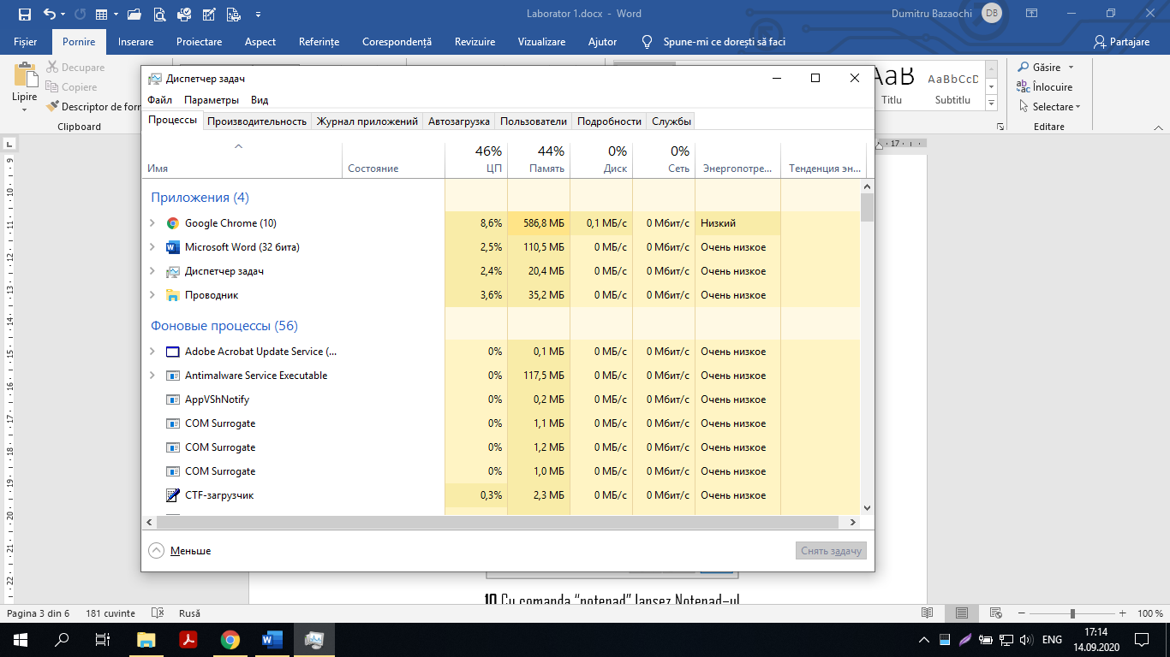

**9.**Cu comanda “rstrui” lansez restabilirea sistemuluui de operare

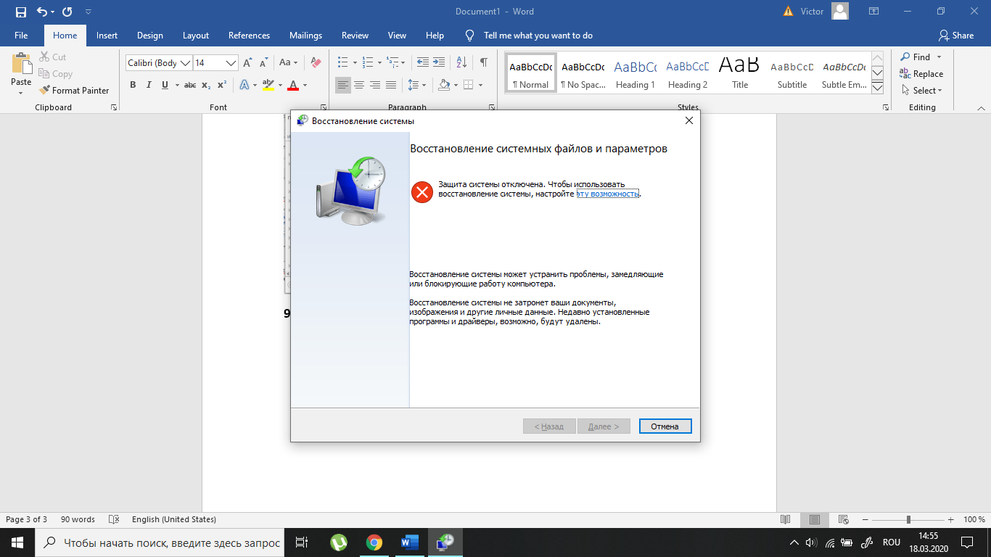

**10.**Cu comanda “notepad” lansez Notepad–ul

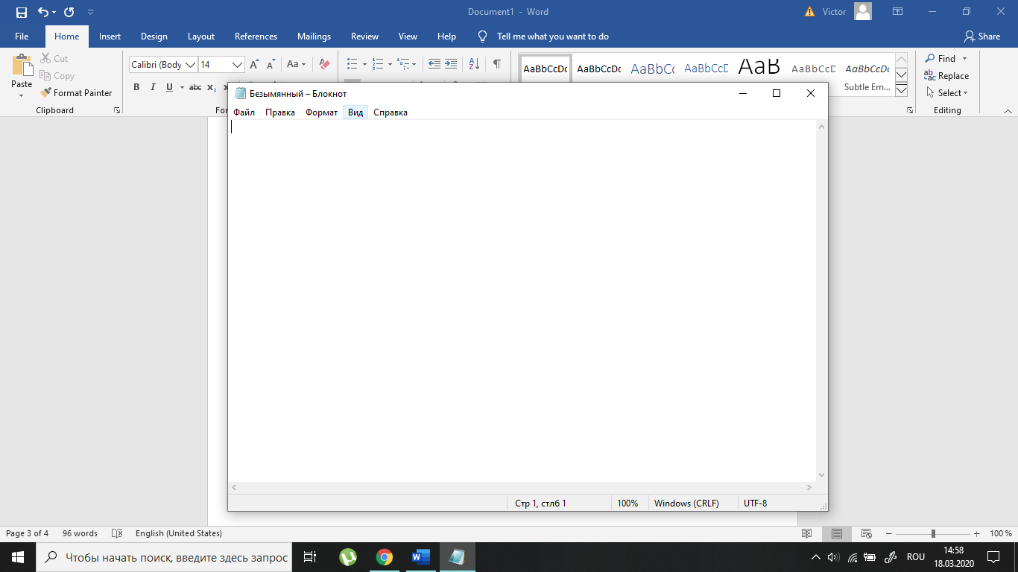

Apoi prin “osk” rulez tastatura pe ecran

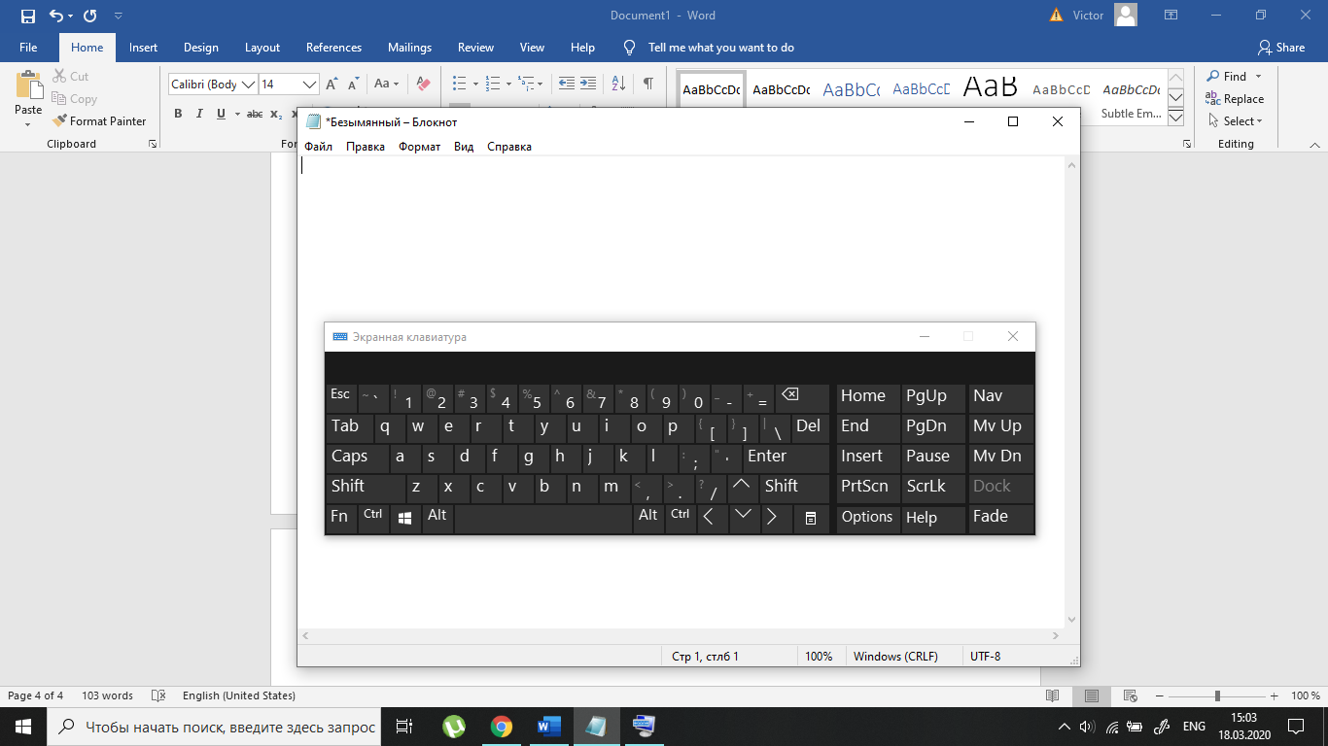

11. Cu ajutorul comenzii “mblctr” deschid fereastra parametrilor de mobilitate a sistemului într-o singură interfață

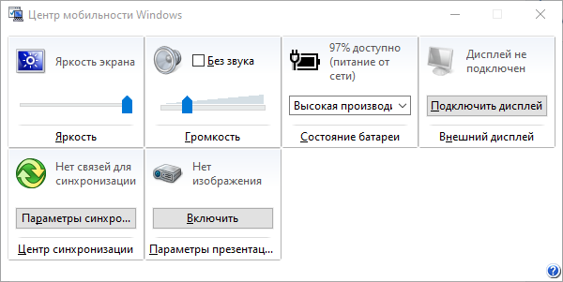

12. Cu ajutorul comenzii “systempropertiesperformance” deschid fereastra de vizualizare a parametrilor de eficacitate a sistemului

